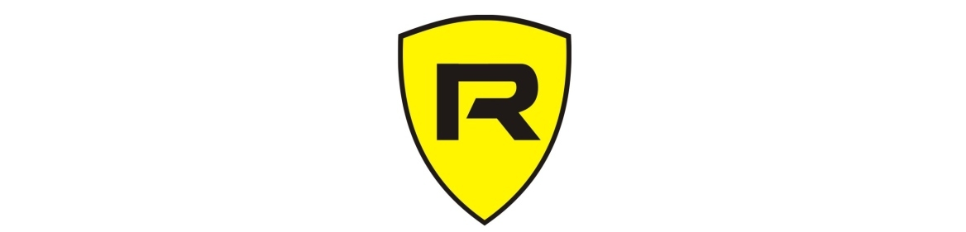

ПАСПОРТ ДЕТСКАЯ КРОВАТЬ МАШИНА ROMACK RENNER

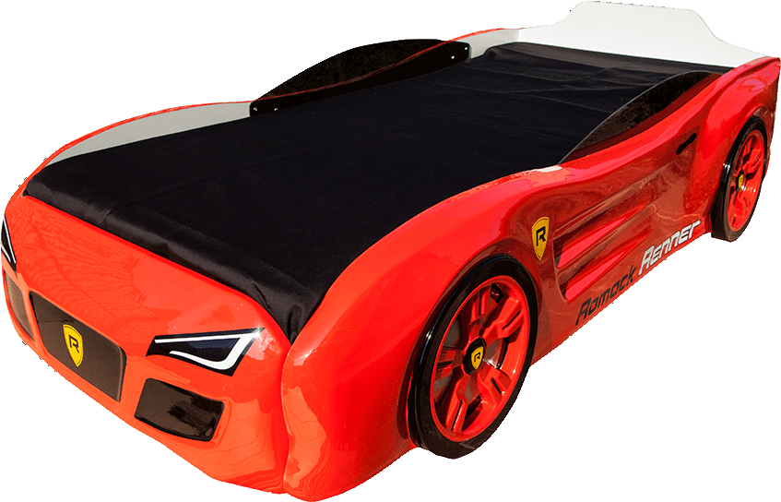

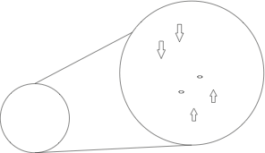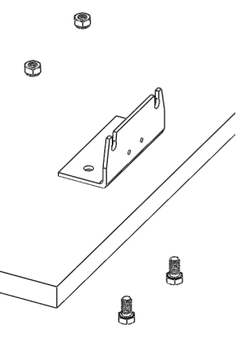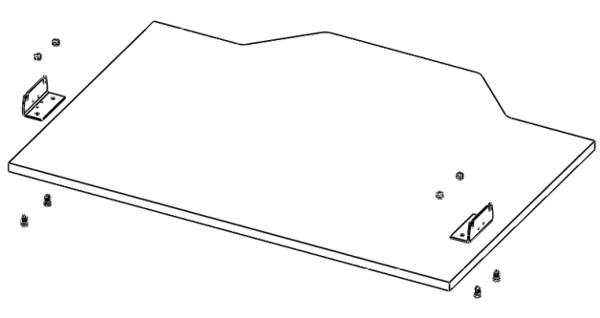
Рис.1
Берем переднюю (Рис.2) и заднюю часть кровати (Рис.1) и прикручиваем к ним уголки при помощи саморезов(Рис.2), для передней части, и при помощи винтов и гайки (Рис.1) для задней части.
Рис.2
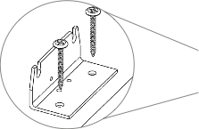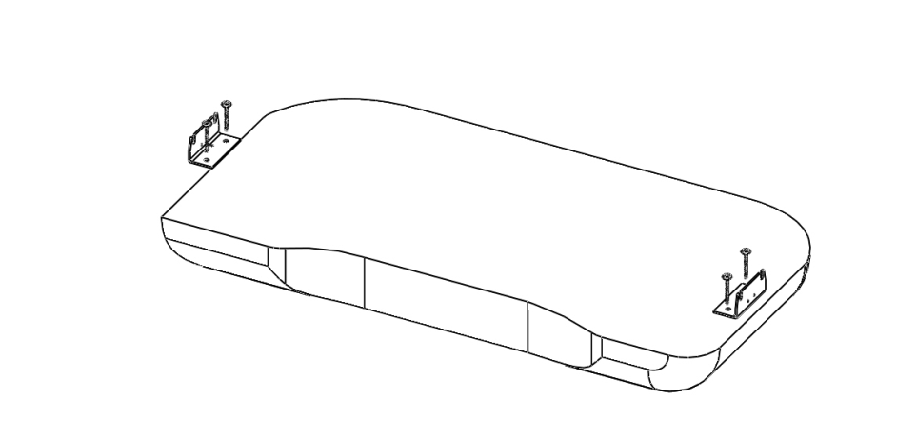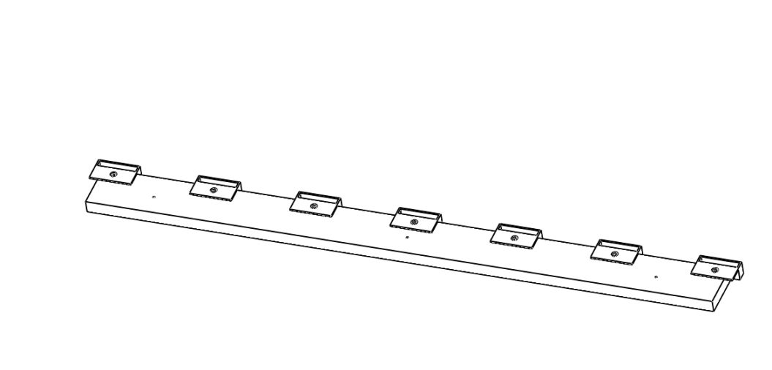
Рис.3 На Рисунке 3 изображена планка с латодержателями, эти планки впоследствии будут крепиться к боковинам кровати.
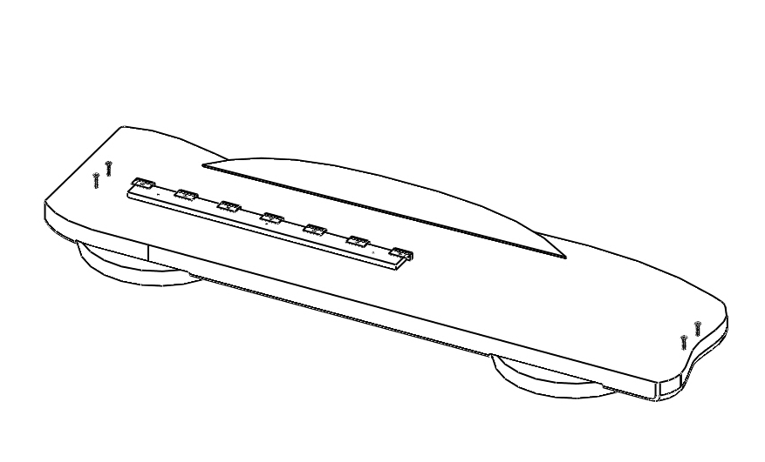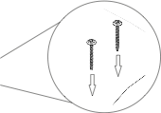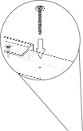
(Рис.4)
Вкручиваем саморезы в обе боковины кровати (Рис.4), при этом вкручиваем их не до конца, примерно наполовину. На них впоследствии будет крепиться уголок.
К боковине кровати, при помощи саморезов, крепим планку с латодержателями (рис.3). Планка крепится в отмеченные на боковине точки.(Рис.5)
Переднюю и заднюю часть кровати, крепим к одной из боковин (Рис.6), но саморезы до конца не закручиваем.
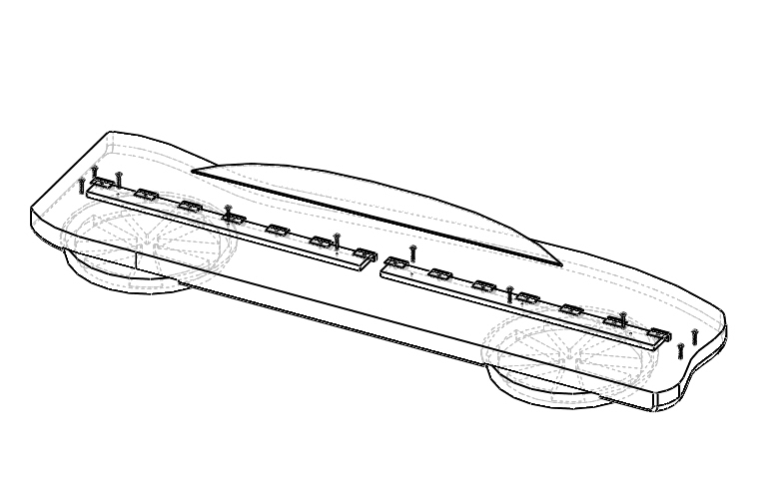
(Рис.5)
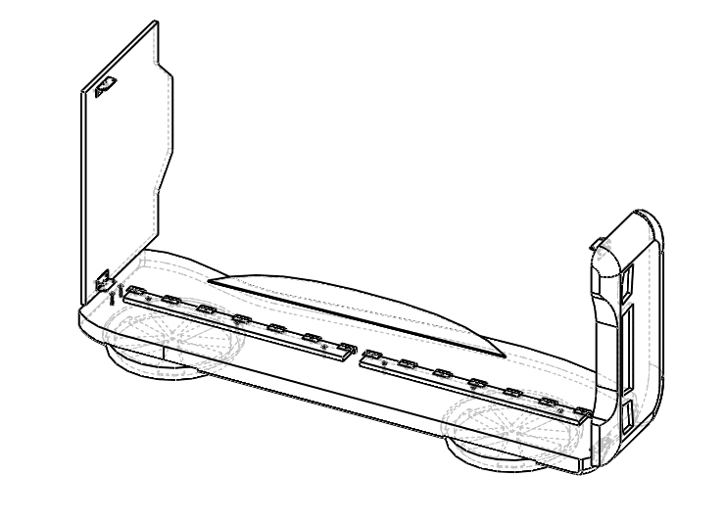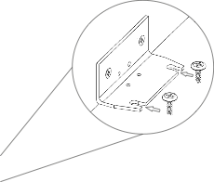
(Рис.6)
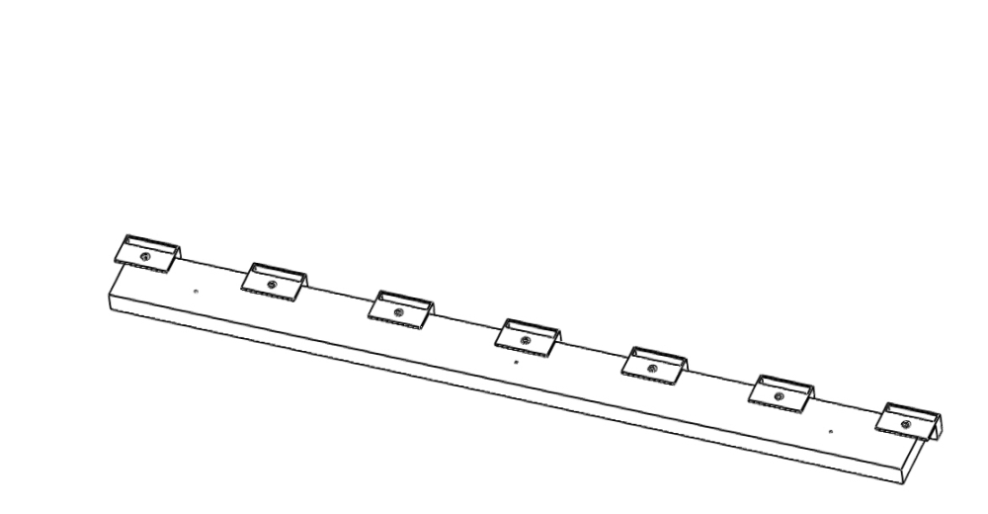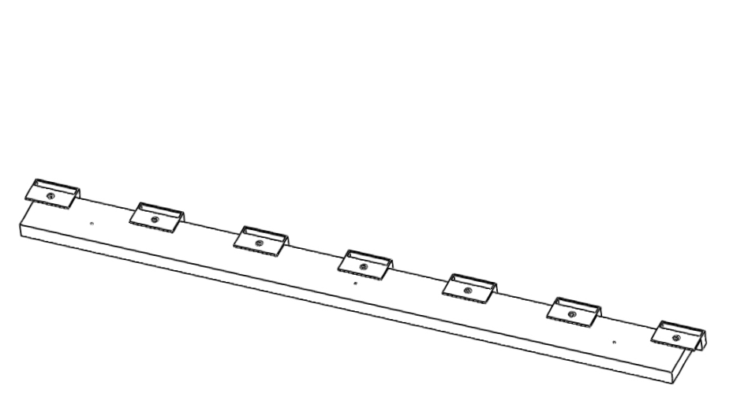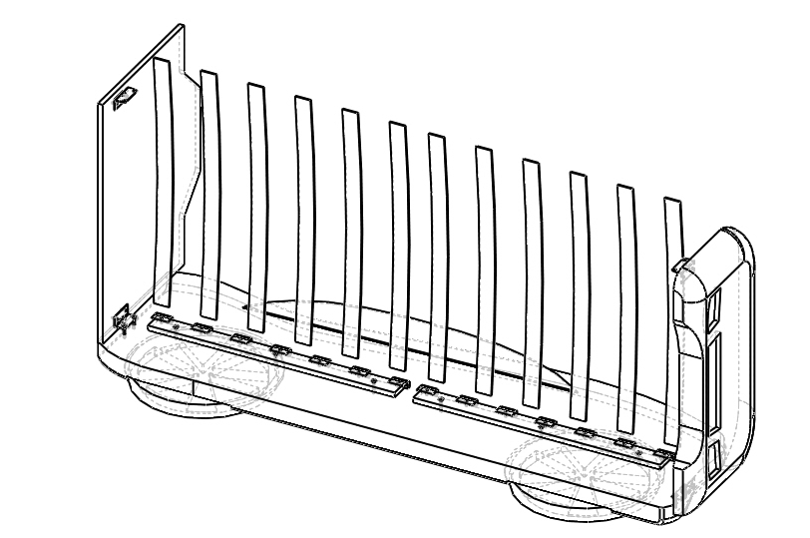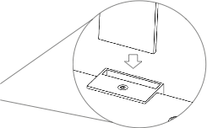
(Рис.7)
Вставляем все ортопедические латы в латодержатели на боковине, а сверху вставляем планки латодержателей второго борта. (Рис.7)
После того как латы уже поставлены на одной из боковин, берем, вторую боковину кровати и кладем ее на собранную конструкцию, при этом смотрим, чтобы саморезы на боковине попадали в проушины уголка.
После этого, затягиваем до конца саморезы на боковинах и крепим планки латодежателей ко второй боковине в размеченные точки (Рис. 5).
Прикручиваем ребро жесткости(Рис.8) на саморезы к планкам(Рис.3), в размеченные для этого отверстия.
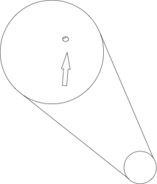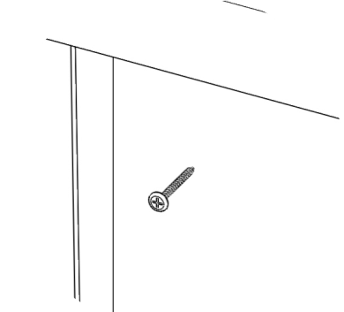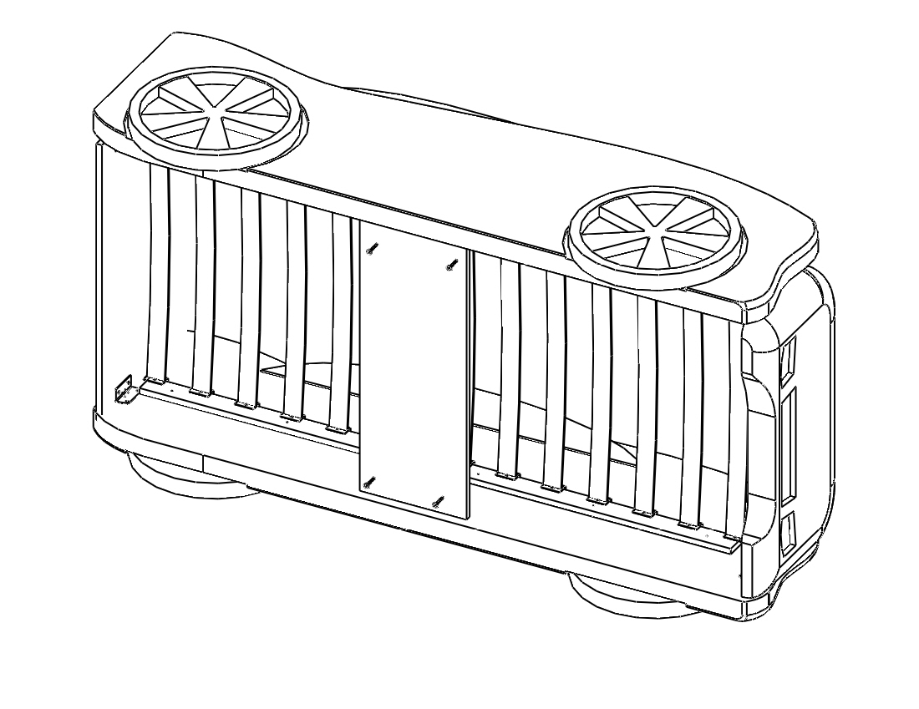
(Рис.8)
Ребро жесткости
После чего нам остается, только перевернуть кровать на колеса, положить матрас и пользоваться собранной кроватью.

